**TRƯỜNG ĐẠI HỌC KHOA HỌC TỰ NHIÊN**

**ĐẠI HỌC QUỐC GIA THÀNH PHỐ HỒ CHÍ MINH**

**KHOA CÔNG NGHỆ THÔNG TIN**

**---------------o0o0o----------------**



**Báo cáo IA01**

**-------------------------------------------------------------**

|  |  |
| --- | --- |
| **Môn học:** | **Phát triển ứng dụng web** |
| **Giảng viên:** | **Đỗ Nguyên Kha Trương Phước Lộc**  **Mai Anh Tuấn** |

**-------------------------------------------------------------**

**Sinh viên thực hiện: 23127205 - Lâm Hữu Khánh – 23KTPM1**

*Hồ Chí Minh, ngày 11 tháng 8 năm 2025*

Mục lục

1. Render 2

1.1. Username/Email 2

1.2. Spec 2

1.3. Public link 2

1.4. Screenshot 2

2. Railway 2

2.1. Username/Email 2

2.2. Spec 2

2.3. Public link 2

2.4. Screenshot 2

3. Vercel 2

3.1. Username/Email 2

3.2. Spec 2

3.3. Public link 2

3.4. Screenshot 2

# **1. Render**

## **1.1. Username/Email**

## **1.2. Spec**

## **1.3. Public link**

## **1.4. Screenshot**

# **2. Railway**

## **2.1. Username/Email**

## **2.2. Spec**

## **2.3. Public link**

## **2.4. Screenshot**

# **3. Vercel**

## **3.1. Username/Email**

## **3.2. Spec**

## **3.3. Public link**

## **3.4. Screenshot**

Render

[ktpm3-web.onrender.com](https://ktpm3-web.onrender.com/)

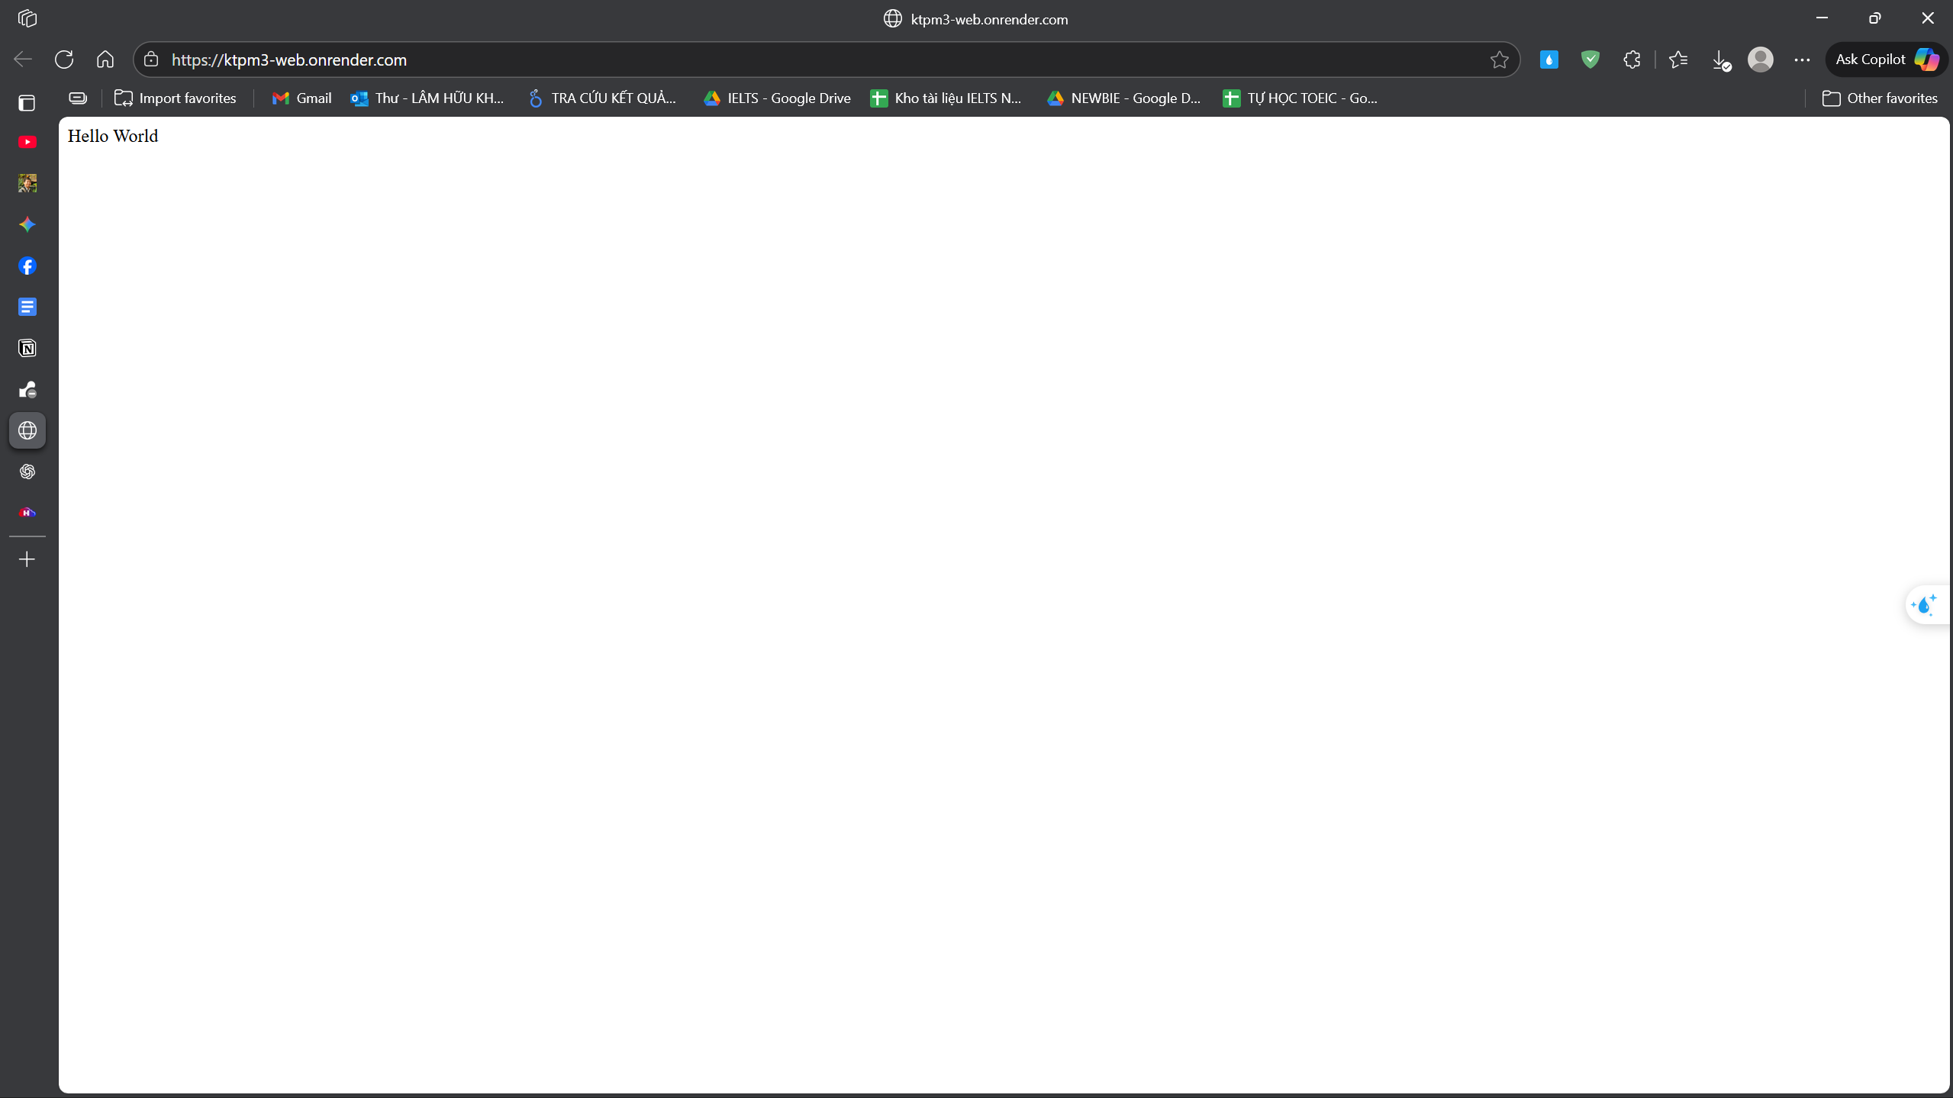

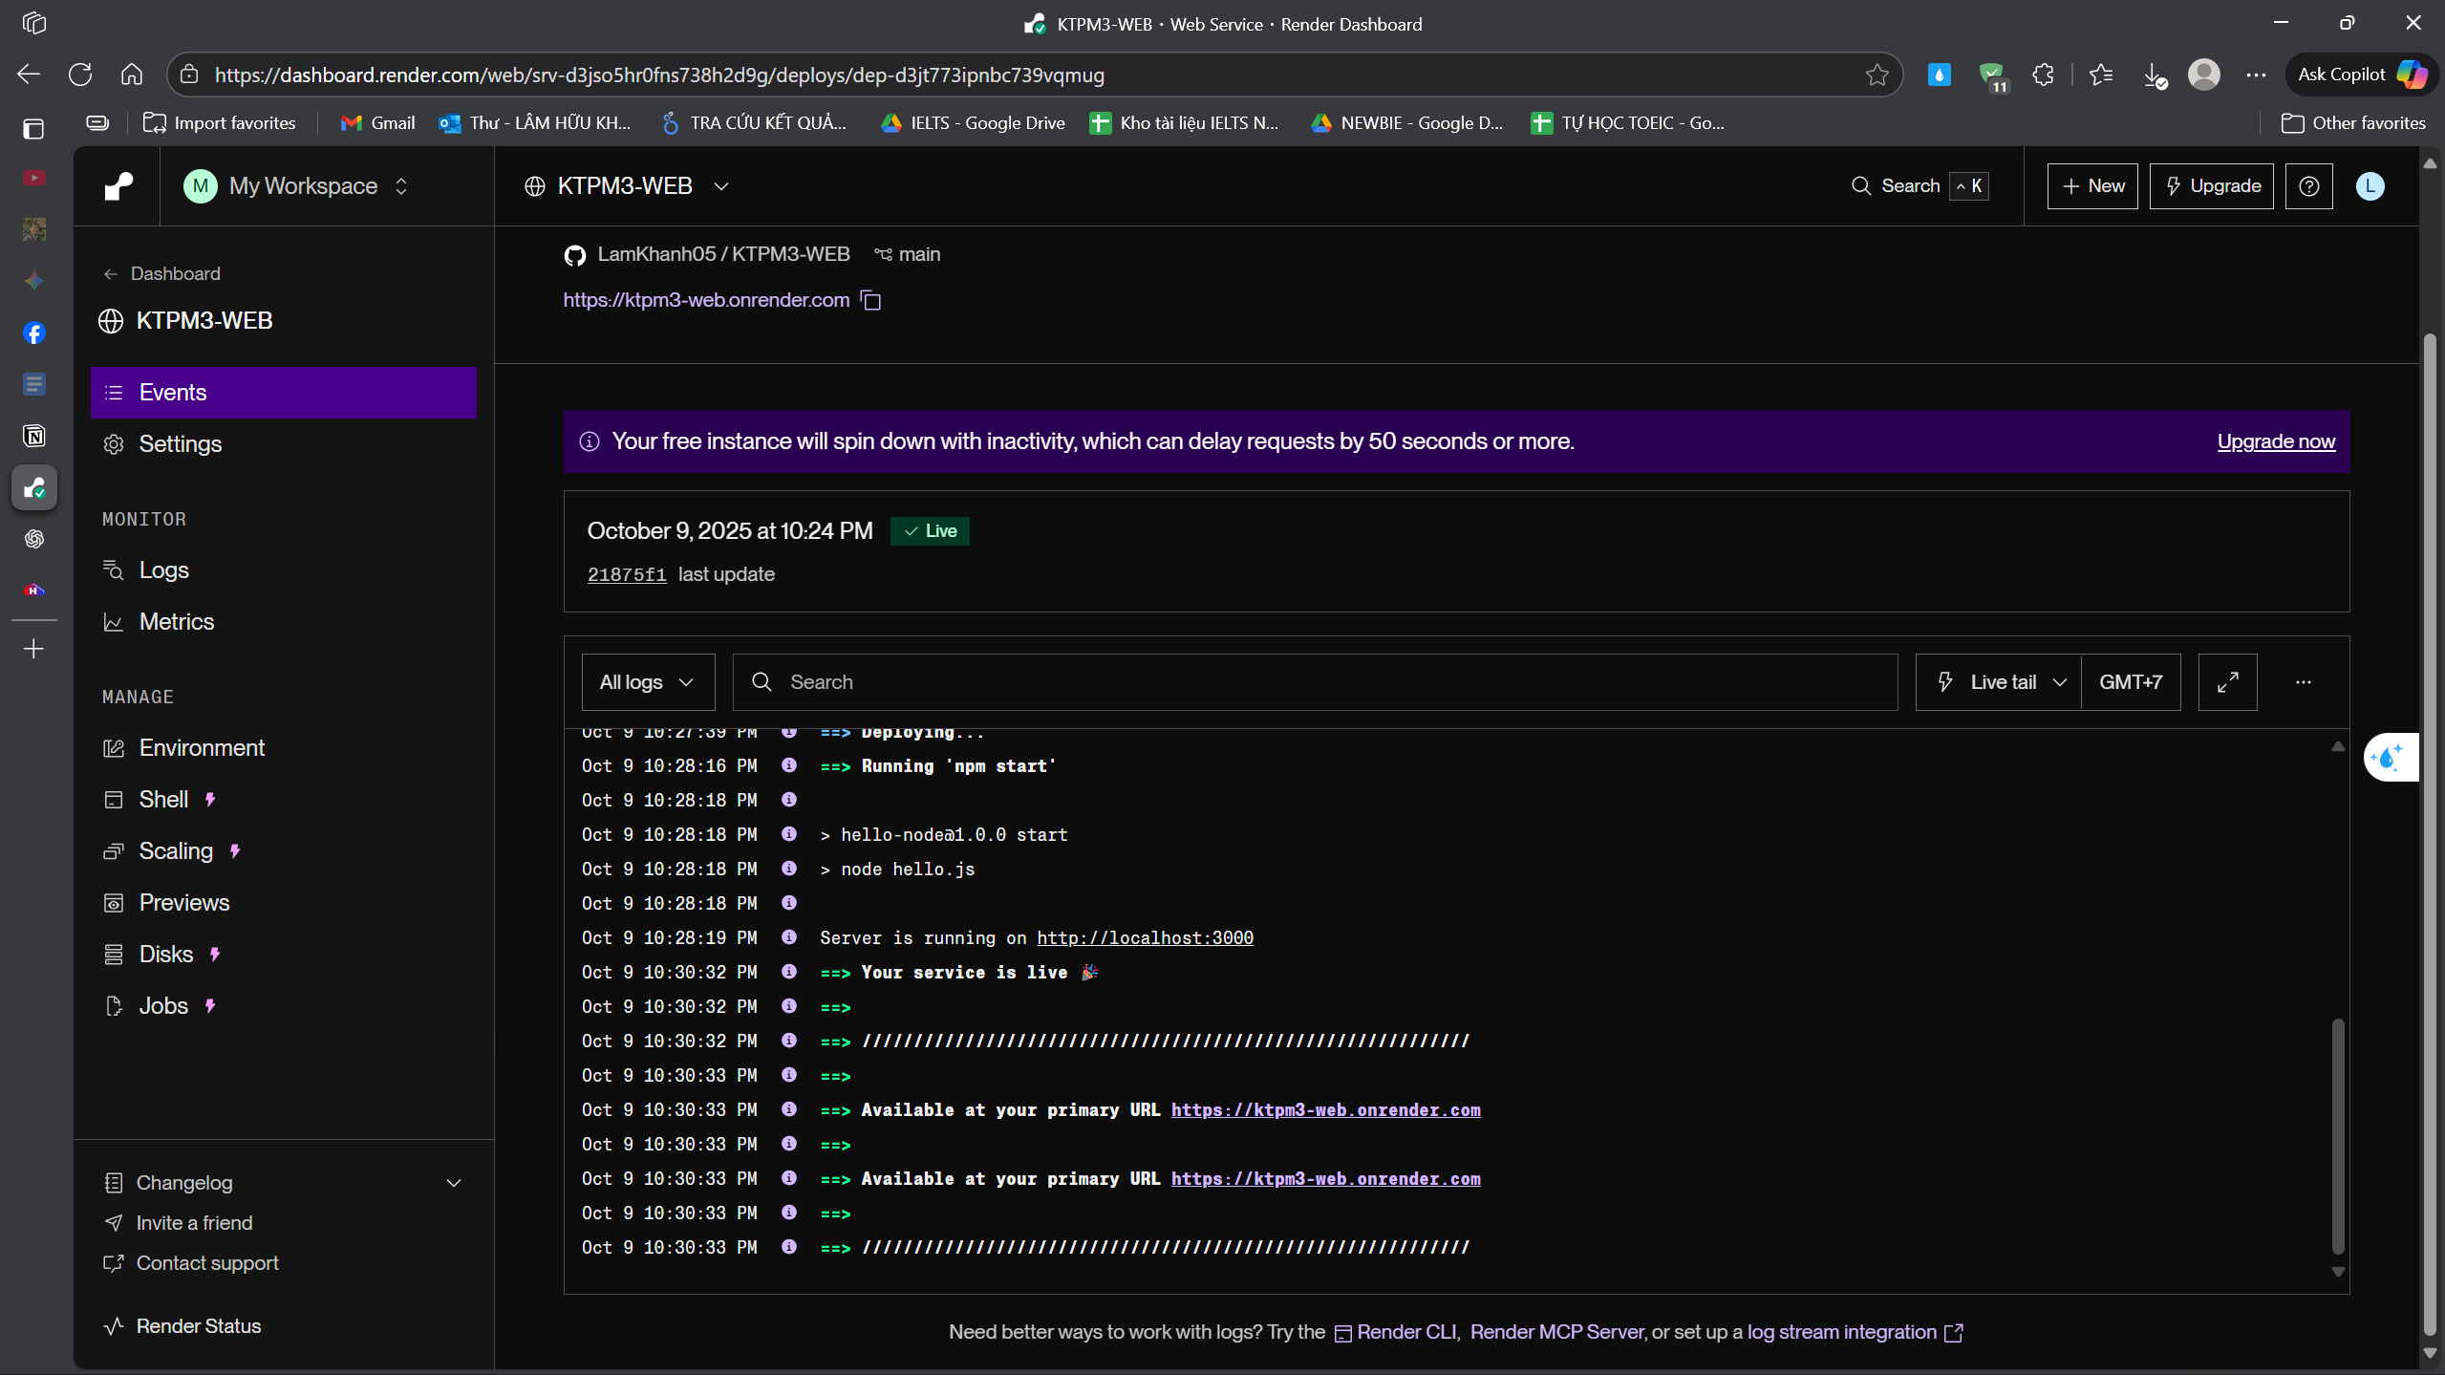

Railway

[ktpm3-web-production.up.railway.app](https://ktpm3-web-production.up.railway.app/)





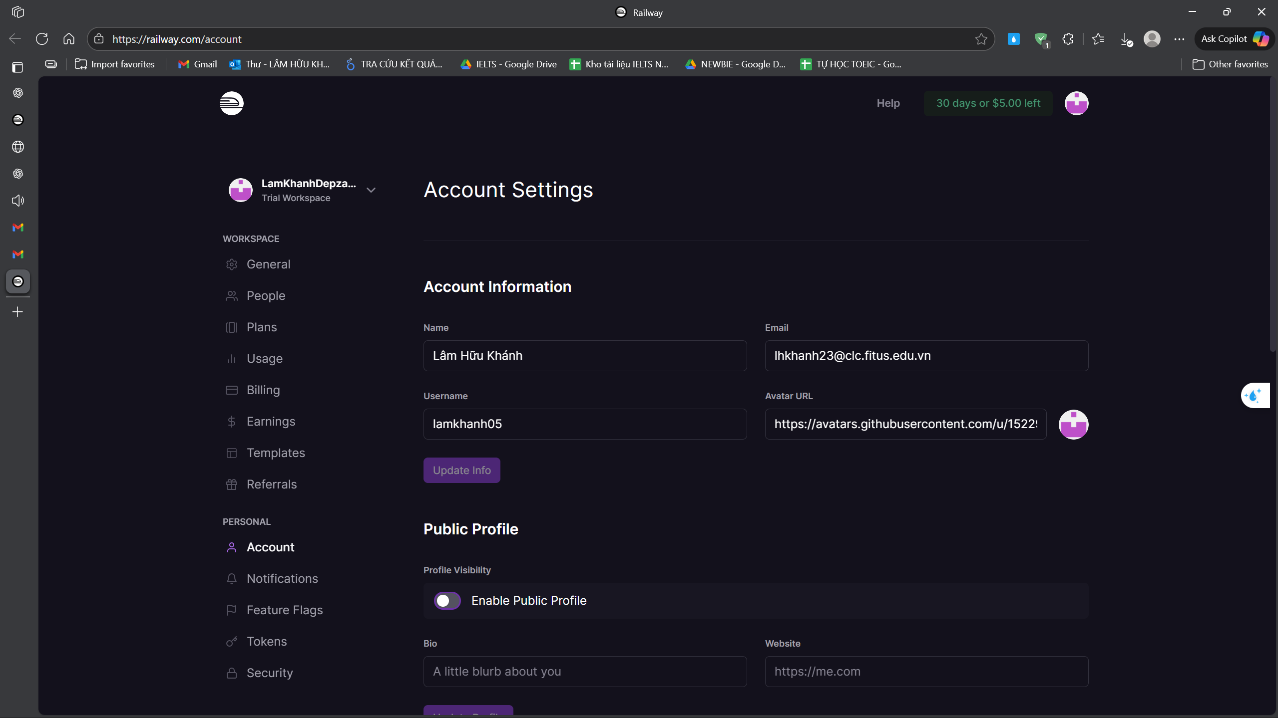

Vercel

